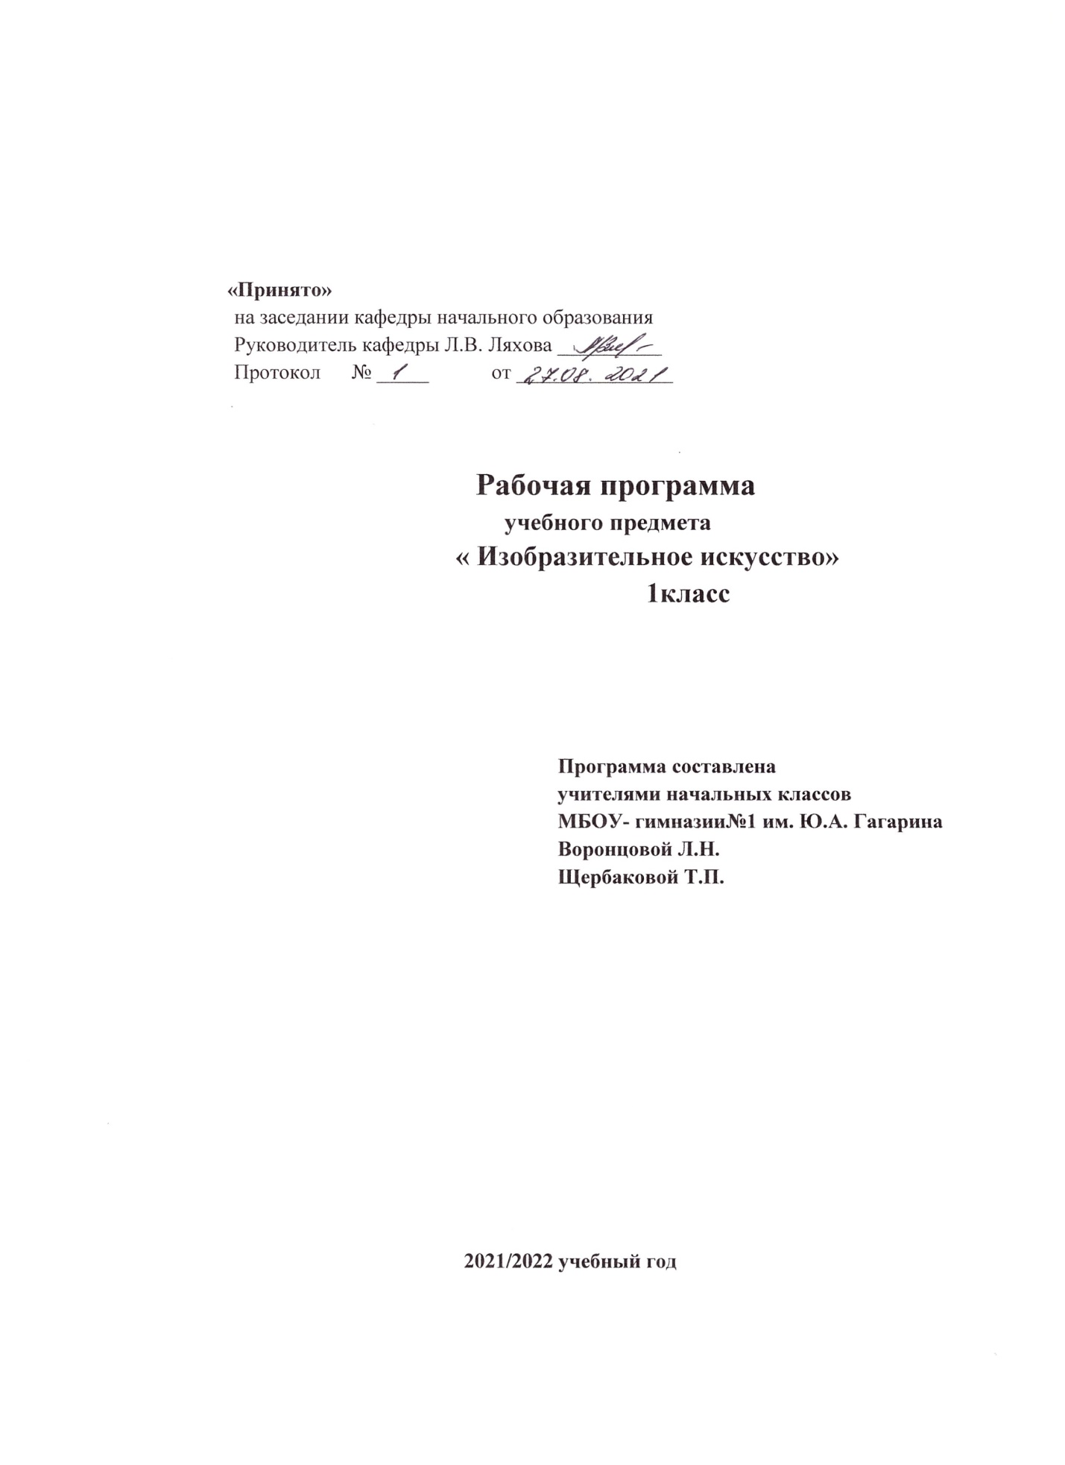

**ПОЯСНИТЕЛЬНАЯ ЗАПИСКА**

Программа учебного предмета «Изобразительное искусство» 1 класс разработана в соответствии с Федеральным государственным образовательным стандартом начального общего образования с учётом примерной основной образовательной программы начального общего образования, на основе Концепции духовно-нравственного развития и воспитания личности гражданина России, программы «Изобразительное искусство» предметной линии учебников Т.Я. Шпикаловой, Л.В. Ершовой 1-4 классы М.:»Просвещение»,2011.; планируемых результатов начального общего образования.

-Федеральным законом Российской Федерации от 29.12.2012 года №273-ФЗ « Об образовании в Российской Федерации»

-Федеральным государственным образовательным стандартом основного общего образования, утверждённым приказом Минобрнауки России от 17.12.2010 года №1897

-Федеральным государственным образовательным стандартом среднего общего образования, утверждённым приказом Минобрнауки России от 17.05.2012 года №413

Правоустанавливающими документами и локальными нормативными актами МБОУ-гимназии №1 им.Ю.А.Гагарина г.Клинцы Брянской области:

-Уставом МБОУ-гимназии им.Ю.А.Гагарина г.Клинцы Брянской области

-Положением о рабочей программе МБОУ-гимназии №1 им.Ю.А.Гагарина г.Клинцы Брянской области

Изобразительное искусство в начальной школе является базовым предметом. По сравнению с остальными учебными предметами, развивающими рационально-логический тип мышления, изобразительное искусство направлено в основном на формирование эмоционально-образного, художественного типа мышления, что является условием становления интеллектуальной и духовной деятельности растущей личности.

**Цели курса:**

* воспитание эстетических чувств, интереса к изобразительному искусству; обогащение нравственного опыта, представлений о добре и зле; воспитание нравственных чувств, уважения культуре народов многонациональной России и других стран; готовность и способность выражать и отстаивать свою общественную позицию в искусстве и через искусство;
* развитие воображения, желания и умения подходить к любой своей деятельности творчески, способности к восприятию искусства и окружающего мира, умение и навыков сотрудничества в художественной деятельности.

Перечисленные цели реализуются в конкретных ***задачах*** обучения:

* развитие способностей к художественно-образному, эмоционально-ценностному восприятию произведений изобразительного искусства, выражению в творческих работах своего отношения к окружающему миру;
* совершенствование эмоционально-ценностному восприятию произведений изобразительного искусства и окружающего миру;
* развитие способности видеть проявление художественной культуры в реальной жизни (музеи, архитектура, дизайн, скульптура и др.);
* освоение первоначальных знаний о пластических искусствах: изобразительных, декоративно-прикладных, архитектуре и дизайне – роли в жизни человека и общества;
* овладение элементарной художественной грамотой; формирование художественного кругозора и приобретение опыта работы в различных видах художественно-творческой деятельности, разными художественными материалами; совершенствование эстетического вкуса

**ПЛАНИРУЕМЫЕ РЕЗУЛЬТАТЫ ОСВОЕНИЯ УЧЕБНОГО ПРЕДМЕТА**

**Личностные** **результаты:**

1. формирование основ российской гражданской идентичности, чувства гордости за свою Родину, российский народ и историю России, осознание своей этнической и национальной принадлежности, формирование ценностей многонационального российского общества; становление гуманистических демократических ценностных ориентаций;
2. формирование целостного, социально ориентированного взгляда на мир в его органическом единстве и разнообразии природы, народов, культур и религий;
3. формирование уважительного отношения к иному мнению, истории и культуре других народов;
4. овладение начальными навыками адаптации динамично изменяющемся и развивающемся мире;
5. принятие и освоение социальной роли обучающегося, развитие мотивов учебной деятельности и формирования личностного смысла учения;
6. формирование эстетических потребностей, ценностей и чувств;
7. развитие этических чувств, доброжелательности и эмоционально-нравственной отзывчивости, понимания и сопереживания чувствам других людей;
8. развитие навыков сотрудничества со взрослыми и сверстниками в разных социальных ситуациях, умения не создавать конфликтов и находить выходы из спорных ситуаций;
9. формирование установки на безопасный, здоровый образ жизни, наличие мотивации к творческому труду, работе на результат, бережному отношению к материальным и духовным ценностям.

**Метапредметные** **результаты:**

1. овладение способностью принимать и сохранять цели и задачи учебной деятельности, поиска средств её осуществления;
2. освоение способов решения проблем творческого и поискового характера;
3. формирование умения планировать, контролировать и оценивать учебные действия в соответствии с поставленной задачей и условиями её реализации; определять наиболее эффективные способы достижения результата;
4. формирование умения понимать причины успеха/неуспеха учебной деятельности и способности конструктивно действовать даже в ситуации неуспеха;
5. использование знаково-символических средств представления информации для создания моделей изучаемых объектов и процессов, схем решения учебных и практических задач;
6. активное использование речевых средств информации и коммуникационных технологий (далее - ИКТ) для решения коммуникативных и познавательных задач;
7. использование различных способов поиска (в справочных источниках и открытом учебном информационном пространстве сети Интернет), сбора, обработки, анализа, организации, передачи интерпретации информации в соответствии с коммуникативным и познавательными задачами и технологиями учебного предмета; в том числе умение вводить текст с помощью клавиатуры, фиксировать (записывать) в цифровой форме измеряемые величины и анализировать изображения, звуки. Готовить своё выступление и выступать с аудио-, видео- и графическим сопровождением; соблюдать нормы информационной избирательности, этики и этикета;
8. овладение навыками смыслового чтения текстов различных стилей и жанров в соответствии с целями и задачами;
9. овладение логическими действиями сравнения, анализа, синтеза, обобщения, классификации по родовидовым признакам, установления аналогий и причинно-следственных связей, построения рассуждений, отнесения к известным понятиям;
10. готовность слушать собеседника и вести диалог; готовность признавать возможность существования различных точек зрения и права каждого иметь свою; излагать своё мнение и аргументировать свою точку зрения и оценку событий;
11. определение общей цели и путей её достижения; умение договариваться о распределении функций и ролей в совместной деятельности; осуществлять взаимный контроль в совместной деятельности, адекватно оценивать собственное поведение и поведение окружающих;
12. овладение базовыми предметными и межпредметными понятиями, отражающими существенные связи и отношения между объектами и процессами.

**Предметные результаты:**

1. сформированность первоначальных представлений о роли изобразительного искусства в жизни человека, его роли в духовно-нравственном развитии человека;
2. сформированность основ художественной культуры, в том числе на материале художественной культуры родного края, эстетического отношения к миру; понимание красоты как ценности; потребности в художественном творчестве и в общении с искусством;
3. овладение практическими умениями и навыками в восприятии, анализе и оценке произведений искусства;
4. овладение элементарными практическими умениями и навыками в различных видах художественной деятельности, базирующихся на ИКТ (цифровая фотография, видеозапись, элементы мультипликации и пр.).

**СОДЕРЖАНИЕ УЧЕБНОГО ПРЕДМЕТА**

**Виды художественной деятельности**

**Восприятие произведений искусства.**Особенности художественного творчества: художник и зритель. Образная сущность искусства: художественный образ, его условность, передача общего через единичное. Отражение в произведениях пластических искусств общечеловеческих идей о нравственности и эстетике: отношение к природе, человеку и обществу. Фотография и произведение изобразительного искусства: сходство и различия. Человек, мир природы в реальной жизни: образы человека, природы в искусстве. Представление о богатстве и разнообразии художественной культуры (на примере культуры народов России). Выдающиеся представители изобразительного искусства народов России (по выбору). Ведущие художественные музеи России (РТГ, Русский музей, Эрмитаж) и региональные музеи. Восприятие и эмоциональная оценка о роли изобразительных искусств в повседневной жизни человека, организации его материального окружения.

**Рисунок.**Материалы для рисунка: карандаш, ручка, фломастер, уголь, пастель и т.д. Приёмы работы с различными графическими материалами. Роль рисунка в искусстве: основная и вспомогательная. Красота и разнообразие природы, человека, зданий, предметов, выраженные средствами рисунка. Изображение деревьев, птиц, животных: общие и характерные черты.

**Живопись.**Живописные материалы. Красота и разнообразие природы, человека, зданий, предметов, выраженные средствами живописи. Цвет – основа языка живописи. Выбор средств художественной выразительности для создания живописного образа в соответствии с поставленными задачами. Образы природы и человека в живописи.

**Скульптура.**Материалы скульптуры и их роль в создании выразительного образа (пластилин, глина – раскатывание, набор объёма, вытягивание формы). Объём основа скульптуры. Красота человека и животных, выраженная средствами скульптуры.

**Художественное конструирование и дизайн.**Разнообразие материалов для художественного конструирования и моделирования (пластилин, бумага, картон и др.) элементарные приёмы работы с различными материалами для создания выразительного образа (пластилин – раскатывание, набор объёма, втягивание формы, бумага и картон – сгибание, вырезание). Представление о возможностях использования навыков художественного конструирования и моделирования в жизни человека.

**Декоративно-прикладное искусство.**Истоки декоративно-прикладного искусства и его роль в жизни человека. Понятие о синтетичном характере народной культуры (украшение жилища, предметов быта, орудий труда, костюма; музыка, песни, хороводы; былины, сказания, сказки). Образ человека в традиционной культуре. Представления народа о мужской и женской красоте, отражённые в изобразительном искусстве, сказках, песнях. Сказочные образы в народной культуре и декоративно-прикладном искусстве. Разнообразие форм в природе как основа декоративных форм в прикладном искусстве (цветы, раскраска бабочек, переплетение ветвей деревьев, морозные узоры на стекле и т.д.). ознакомление с произведениями народных художественных промыслов в России (с учётом местных условий).

**Азбука искусства**

**(обучение основам художественной грамоты)**

**Как говорит искусство?**

**Композиция.** Элементарные приёмы композиции на плоскости в пространстве. Понятия: горизонталь, вертикаль и диагональ в построении композиции. Пропорции и перспектива. Понятия: линия горизонта, ближе – дальше, дальше – меньше, ближе – больше, загораживания. Роль контраста в композиции: низкое и высокое, большое и маленькое, тонкое и толстое, тёмное и светлое, спокойное и динамичное и т.д. Композиционный центр (зрительный центр композиции). Главное и второстепенное в композиции. Симметрия и асимметрия.

**Цвет.**Основные и составные цвета. Тёплые и холодные цвета. Смешение цветов. Роль белой и чёрной красок в эмоциональном звучании и выразительности образа. Эмоциональные возможности цвета. Практическое овладение основами цветоведения. Передача с помощью цвета характера персонажа, его эмоционального состояния.

**Линия.**Многообразие линий (тонкие, толстые, прямые, волнистые, плавные. Острые, закруглённые спиралью, летящие) и их знаковый характер. Линия, штрих, пятно и художественный образ. Передача с помощью линии эмоционального состояния природы, человека, животного.

**Форма.**Разнообразие форм предметного мира и передача их на плоскости и в пространстве. Сходство и контраст форм. Простые геометрические формы. Природные формы. Трансформация форм. Влияние формы предмета на представление о его характере. Силуэт.

**Объём.**Объём в пространстве и объём на плоскости. Способы передачи объёма. Выразительность объёмных композиций.

**Ритм.**Виды ритма.(спокойный, замедленный, порывистый, беспокойный и т.д.). Ритм линий, пятен, цвета. Роль ритма в эмоциональном звучании композиции в живописи и рисунке. Передача движения в композиции с помощью ритма элементов. Особая роль ритма в декоративно-прикладном искусстве.

**Значение темы искусства.**

**О чём говорит искусство?**

**Земля – наш общий дом.**Наблюдение природы и природных явлений, различие их характера и эмоциональных состояний. Разница в изображении природы в разное время года, суток, в различную погоду. Жанр пейзажа. Пейзажи разных географических широт. Использование различных художественных материалов и средств для создания выразительных образов природы. Постройки в природе: птичьи гнёзда, норы, ульи, панцирь черепахи, домик улитки и т.д.

Восприятие и эмоциональная оценка шедевров русского и зарубежного искусства, изображающих природу (например, А.К. Саврасов, И.И. Левитан, И.И. Шишкин, Н.К. Рерих, К. Моне, П. Сезанн, В. Ван Гог и др.).

Знакомство с несколькими наиболее яркими культурами мира, представляющими разные народы и эпохи (например, Древняя Греция, средневековая Европа, Япония или индия). Роль природных условий в характере культурных традиций разных народов мира. Образ человека в искусстве разных народов. Образы архитектуры в декоративно-прикладного искусства.

**Родина моя – Россия.**Роль природных условий в характеристике традиционной культуры народов России. Пейзажи родной природы. Единство декоративного строя в украшении жилища, предметов быта, орудий труда, костюма. Связь изобразительного искусства с музыкой, песней, танцами, былинами, сказаниями, сказками. Образ человека в традиционной культуре. Представления народа о красоте человека (внешней и духовной), отражённые в искусстве. Образ защитника Отечества.

**Человек и человеческие взаимоотношения.**Образ человека в разных культурах мира. Образ современника. Жанр портрета. Темы любви, дружбы, семьи в искусстве. Эмоциональная и художественная выразительность образов персонажей, пробуждающих лучшие человеческие чувства и качества и качества: доброту, сострадание, поддержку, заботу, героизм, бескорыстие и т.д. Образы персонажей, вызывающие гнев, раздражение, презрение.

**Искусство дарит людям красоту.**Искусство вокруг нас сегодня. Использование различных художественных материалов и средств для создания проектов красивых, удобных и выразительных предметов быта, видов транспорта. Представление о роли изобразительных искусств в повседневной жизни человека, в организации его материального окружения. Отражение в пластических искусствах природных, географических условий, традиций, религиозных верований разных народов (на примере изобразительного и декоративно-прикладного искусства народов России). Жанр натюрморта. Художественное конструирование и оформление помещений парков, транспорта и посуды, мебели и одежды, книг и игрушек.

**Опыт художественно - творческой деятельности.**

Участие в различных видах изобразительной, декоративно - прикладной и художественно-конструкторской деятельности.

Освоение основ рисунка, живописи, скульптуры, декоративно-прикладного искусства. Изображение с натуры, по памяти и воображению (натюрморт, пейзаж, человек, животные, растения).

Овладение основами художественной грамоты: композицией, формой, ритмом, линией, цветом, объёмом, фактурой.

Создание моделей предметов бытового окружения человека. Овладение элементарными навыками лепки и бумагопластики.

Выбор и применение выразительных средств для реализации собственного замысла в рисунке, живописи, аппликации, скульптуре, художественном конструировании.

Передача настроения в творческой работе с помощью цвета, тона, композиции, пространства, линии, штриха, пятна, объёма, фактуры, материала.

Использование в индивидуальной и коллективной деятельности различных художественных техник и материалов: коллажа, граттажа, аппликации, компьютерной анимации, натуральной мультипликации, фотографии, видеосъёмки, бумажной пластики, гуаши, акварели, пастели, восковых мелков, туши, карандаша, фломастеров, пластилина, глины, подручных и природных материалов.

Участие в обсуждении содержания и выразительных средств произведений изобразительного искусства, выражение своего отношения к произведению.

|  |  |  |
| --- | --- | --- |
| **№ п/п** | **Название раздела** | **Кол-во часов** |
| 1. | Восхитись красотой нарядной осени | 8 ч |
| 2. | Любуйся узорами красавицы-зимы | 7 ч |
| 3. | Радуйся многоцветью весны и лета | 18ч |

**Тематическое планирование**

по изобразительному искусству

1 класс

Т.Я.Шпикалова Л.В.Ершова УМК «Перспектива»

1 час в неделю, 33 часа в год

|  |  |  |  |
| --- | --- | --- | --- |
| **№**  **п/п** | **Тема урока** | **Кол-во часов** | **Форма контроля** |
| **Восхитись красотой нарядной осени (8 ч )** | | | |
| 1. | Какого цвета осень. Живая природа: цвет. Пейзаж в живописи. | 1 | Текущий |
| 2. | Твой осенний букет. Декоративная композиция. | 1 | Текущий |
| 3. | Осенние перемены в природе. Пейзаж: композиция, пространство, планы. | 1 | Текущий |
| 4. | В сентябре у рябины именины. Декоративная композиция. | 1 | Текущий |
| 5. | Щедрая осень. Живая природа: форма. Натюрморт: композиция. | 1 | Текущий |
| 6. | В гостях у народного мастера С. Веселова. Орнамент народов России. | 1 | Текущий |
| 7. | Золотые травы России. Ритмы травного узора хохломы. | 1 | Текущий |
| 8. | Наши достижения. Что я знаю и могу. Наш проект  « Щедрый лес и его жители» | 1 | Проект |
| **Любуйся узорами красавицы-зимы (7 ч )** | | | |
| 9. | О чём поведал каргопольский узор. Орнамент народов России. | 1 | Текущий |
| 10. | В гостях у народной мастерицы У.Бабкиной. Русская глиняная игрушка. | 1 | Текущий |
| 11. | Зимнее дерево. Живая природа: пейзаж в графике. | 1 | Текущий |
| 12. | Зимний пейзаж: день и ночь. Зимний пейзаж в графике. | 1 | Текущий |
| 13. | Белоснежные узоры. Вологодские кружева. | 1 | Текущий |
| 14. | Цвета радуги в новогодних игрушках. Декоративная композиция. | 1 | Текущий |
| 15. | Наши достижения. Что я знаю и могу. Наш проект. | 1 | Проект |
| **Радуйся многоцветью весны и лета (18 ч )** | | | |
| 16. | По следам зимней сказки. Декоративная композиция. | 1 | Текущий |
| 17. | Зимние забавы. Сюжетная композиция. | 1 | Текущий |
| 18. | Защитники земли Русской. Образ богатыря. | 1 | Текущий |
| 19. | Открой секреты Дымки. Русская глиняная игрушка. | 1 | Текущий |
| 20. | Дымковская глиняная игрушка | 1 | Текущий |
| 21. | Краски природы в наряде русской красавицы. Народный костюм. | 1 | Текущий |
| 22. | Вешние воды. Весенний пейзаж: цвет. | 1 | Текущий |
| 23. | Птицы – вестники весны. Декоративная композиция. | 1 | Текущий |
| 24. | «У Лукоморья дуб зеленый …». Дерево – жизни украшение. Образ дерева в искусстве. | 1 | Текущий |
| 25. | О неразлучности доброты, красоты и фантазии. Образ сказочного героя. Герои русских народных сказок. | 1 | Текущий |
| 26. | Красуйся, красота, по цветам лазоревым. | 1 | Текущий |
| 27. | В царстве радуги- дуги. Узнай. Как все цвета дружат . | 1 | Текущий |
| 28. | Теплые и холодные, основные и дополнительные цвета и их оттенк | 1 | Текущий |
| 29. | Какого цвета страна родная. Пейзаж в живописи. | 1 | Текущий |
| 30. | Наши достижения. Что я знаю и могу. Наш проект. «Весенняя ярмарка» | 1 | Проект |
| 31. | Наши достижения. Что я знаю и могу. Наш проект «Город мастеров». | 1 | Проект |
| 32. | Мои любимые уголки в родном краю. Сюжетная композиция. | 1 | Текущий |
| 33. | Изовикторина. | 1 | Викторина |